Маршруты для клиентов (clients):
- Получение списка клиентов и создание нового клиента:
  - URL: /clients/
  - HTTP методы: GET, POST
2. Получение, обновление и удаление информации о клиенте по ID:
- URL: /clients/<int:pk>/
- HTTP методы: GET, PUT, DELETE

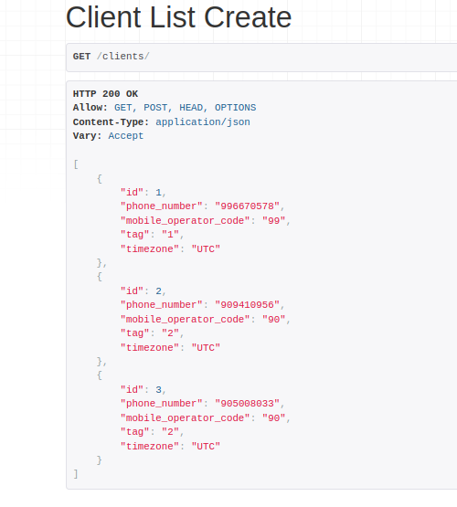
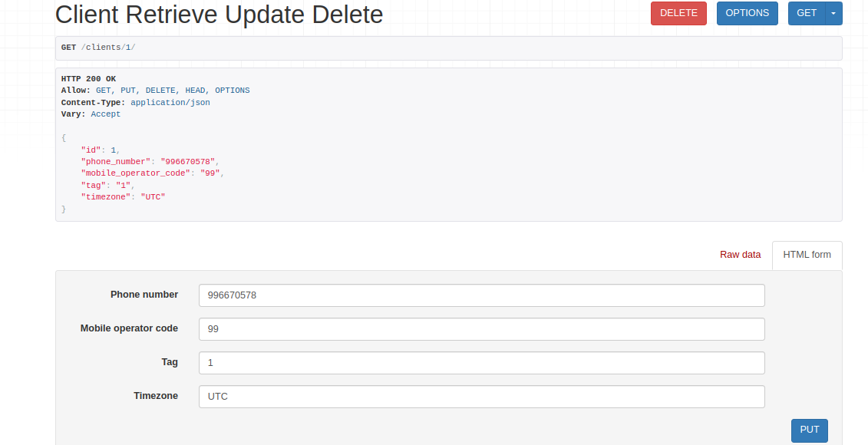

Маршруты для рассылки (campaigns):
- Получение списка рассылок и создание новой рассылки:
  - URL: /campaigns/
  - HTTP методы: GET, POST
  - Успешный ответ: Код состояния HTTP 200 OK с данными о клиентах в формате JSON.

- Получение, обновление и удаление информации о рассылок по ID:
  - URL: /campaigns/<int:pk>/
  - HTTP методы: GET, PUT, DELETE

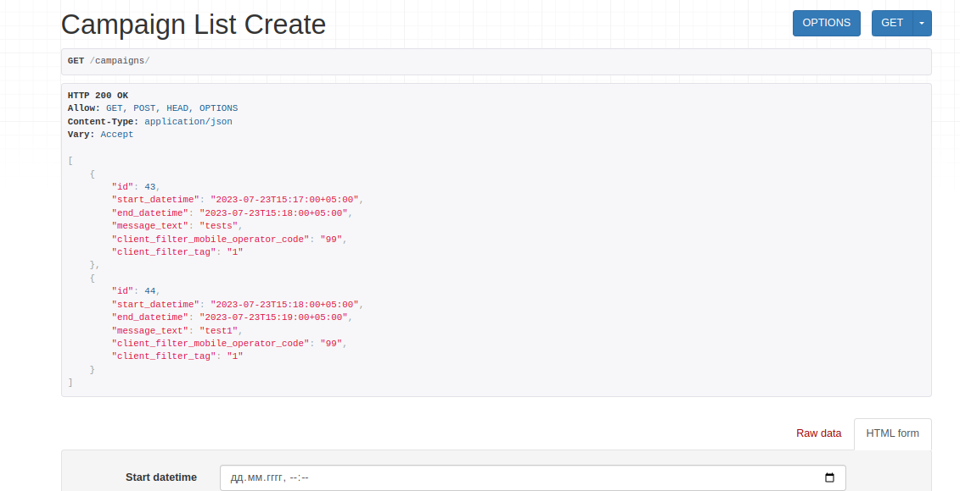

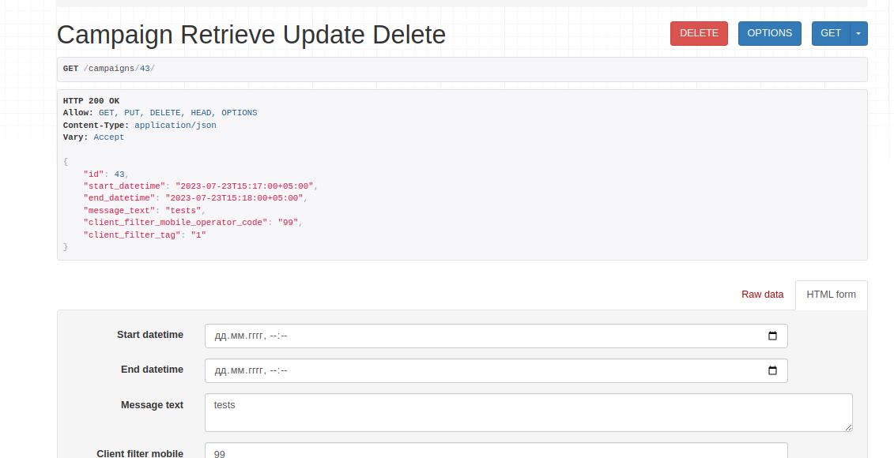

Маршруты для сообщений (messages):
- Получение списка сообщений и создание нового сообщения:
  - URL: /messages/
  - HTTP методы: GET, POST
- Получение, обновление и удаление информации о сообщении по ID:
  - URL: /messages/<int:pk>/
  - HTTP методы: GET, PUT, DELETE
